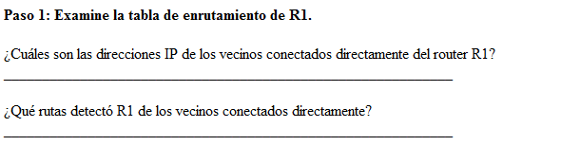

Las ip des los vecinos son

10.10.10.4

10.10.10.8

172.16.1.0

172.16.3.0

192.168.1.0

Aprendidas

10.10.10.0

10.10.10.12

172.16.1.32

172.16.1.192

172.16.2.0

172.16.2.64

172.16.3.128

172.16.4.0

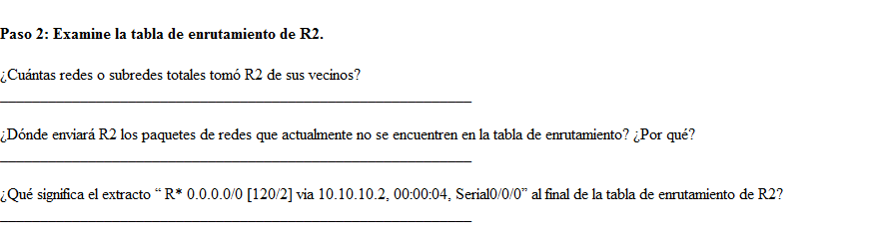

R2 tomo 13

A R3 por que es la ruta estatica

R\* es la ruta predeterminada

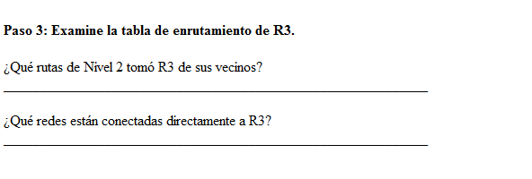

R3 tomo

10.10.10.8

10.10.10.12

172.16.1.0

172.16.2.0

172.16.2.64

172.16.3.0

172.16.3.192

172.16.4.128

192.168.1.0

Conectadas

10.10.10.0

10.10.10.4

172.16.1.192

172.16.3.128

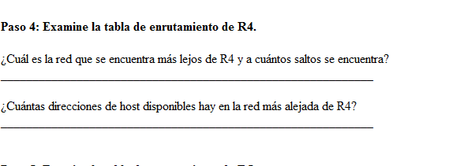

La red mas lejana es 172.16.2.0 a 3

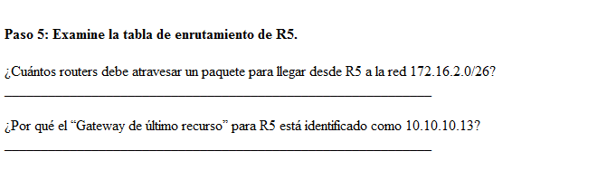

Tienen que pasar 4 routers